**Routes**



Existe un archivo llamado index.php, sin embargo nosotros no trabajamos allí directamente. Nuestro trabajo comienza en el desarrollo y definición de rutas.

Index.php es el archivo que permite que nuestro sistema responde desde un navegador

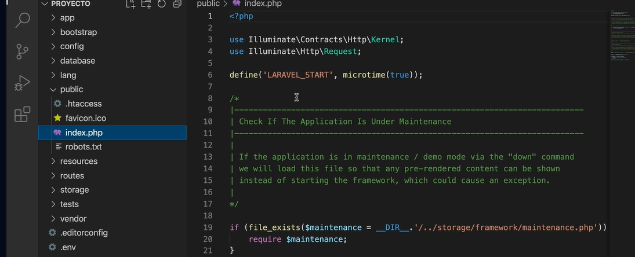

La configuración de rutas la hacemos en el archivo routes/web.php

Todo lo que tenga que ver con el desarrollo web lo podemos registrar acá

Trabajar en este archivo significa que se activa todo lo necesario a nivel web como los estados de sesiones, protección de formularios y otras configuraciones respecto al mundo web

Si se quiere desarrollar un api, se cuenta con un archivo independiente

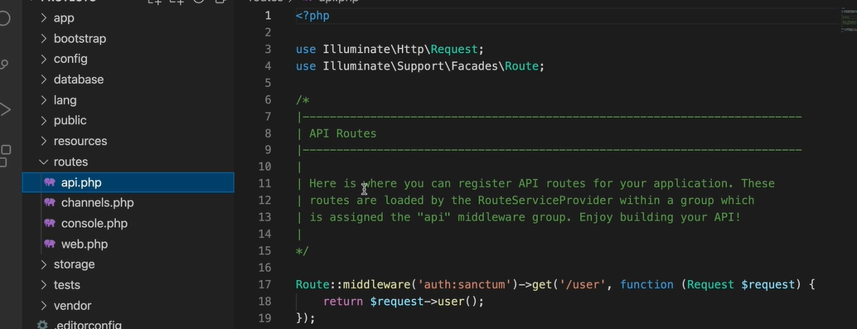

Si vamos a trabajar con distintos canales de transmisión de eventos para proyectos que responden en tiempo real, existe el archivo channels

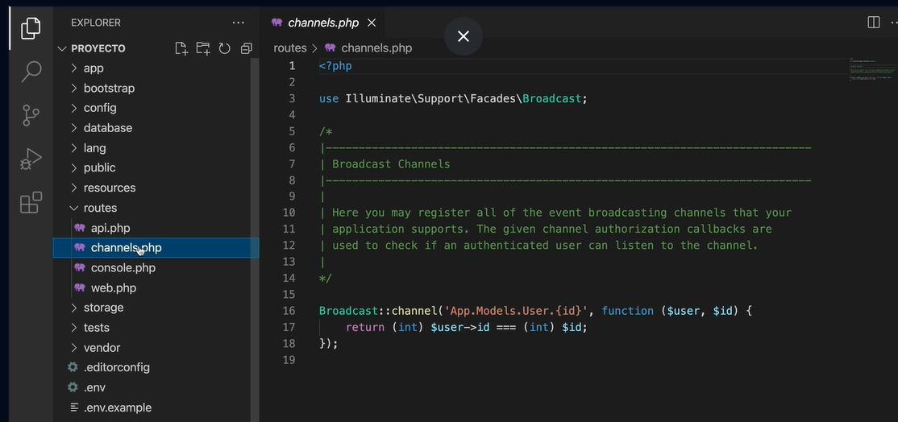

Acá ya se nos proporciona una clase para empezar a desarrollar

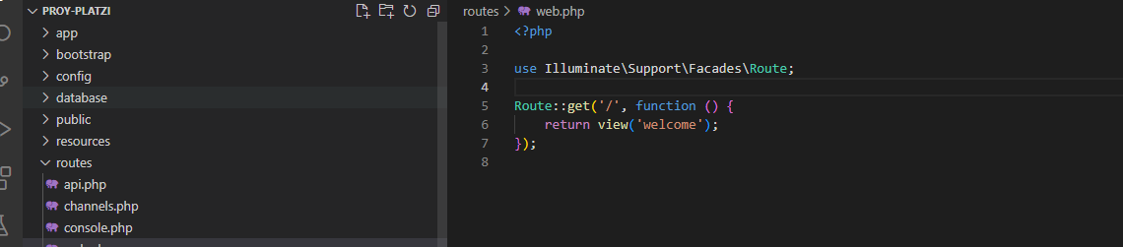

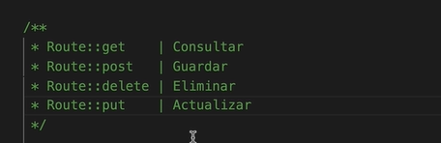

Esta información quiere decir que si vamos a la raíz ‘/’ obtendremos una vista llamada welcome

Las vistas se encuentran en la carpeta resources/view

Si cambio view(welcome) por “ruta home”

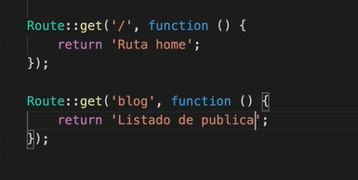

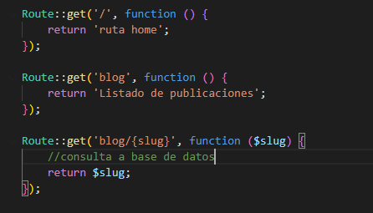

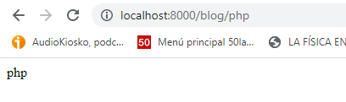

Estoy visitando una publicación dentro del blog y el blog es del sitio web localhost

También podemos manejar y controlar lo enviado por un usuario. Para esto importamos la clase Request que sirve para manejar peticiones



Retornamos todo all() respecto a la solicitud o petición

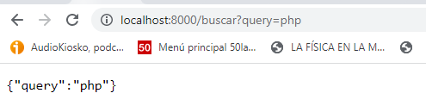

Request significa solicitud. Es básicamente la manera de resolver a nivel web. Se pregunta que necesita al usuario para apartir de allí establecer un proceso y otorgar una respuesta



Aquí se desarrolla tora la lógica que espera el usuario

Siempre que buscamos una solución, primero hay que definir una ruta y a partir de allí el desarrollo de la lógica y la respuesta que vamos a entregar.

Todo parte de index pero el sistema siempre está verificando que la ruta existe para que el flujo se desarrolle con éxito.